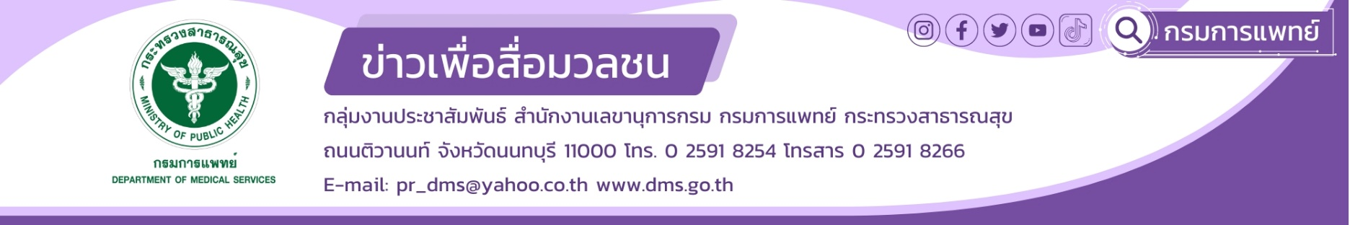

**แพทย์เตือนไข้หวัดแดดในเด็ก โรคเด็กหน้าร้อนที่ไม่ควรมองข้าม**

**กรมการแพทย์ โดยสถาบันสุขภาพเด็กแห่งชาติมหาราชินี** เผยในฤดูร้อน นอกจากแสงแดดที่แรงแล้ว ยังมีเชื้อโรค  
ที่แพร่ระบาด และทำให้ลูกเจ็บป่วยได้มากกว่าในฤดูอื่น แนะผู้ปกครองควรดูแลบุตรหลานของท่านอย่างใกล้ชิด

**นายแพทย์วีรวุฒิ อิ่มสำราญ รองอธิบดีกรมการแพทย์ เปิดเผยว่า** ในช่วงฤดูร้อนของประเทศไทยที่มีอุณหภูมิสูงขึ้นและอากาศร้อนอย่างต่อเนื่อง อีกทั้งเป็นช่วงที่เด็ก ๆ ปิดเทอม โดยเฉพาะเทศกาลสงกรานต์ที่มีวันหยุดต่อเนื่องหลายวัน ส่วนใหญ่ต่างพากันเดินทางท่องเที่ยวตามสถานที่ต่างๆ ซึ่งหลีกเลี่ยงไม่พ้นจากการเจอแสงแดด อากาศร้อน และการรับประทานอาหารที่ไม่สะอาด ปัจจัยเหล่านี้ทำให้เกิดโรคต่างๆ ได้มากมาย ซึ่งเด็กๆมีภูมิต้านทานไม่มากนักจึงมักเจ็บป่วยได้ง่าย ผู้ปกครองจึงควรใส่ใจสุขภาพของบุตรหลาน หมั่นสังเกตอาการเจ็บป่วยที่เกิดขึ้น และหากพบความผิดปกติควรไปพบแพทย์เพื่อได้รับการรักษาอย่างถูกต้อง

**นายแพทย์อัครฐาน จิตนุยานนท์ ผู้อำนวยการสถาบันสุขภาพเด็กแห่งชาติมหาราชินี กรมการแพทย์** กล่าวว่า   
โรคไข้แดด มีสาเหตุเกิดจากเชื้อไข้หวัดใหญ่ในช่วงหน้าร้อน ซึ่งอุณหภูมิภายนอกสูง อาการแสดงของโรค  
ถูกกระตุ้นจากอากาศที่ร้อน ร่วมกับการรับเชื้อไวรัสไข้หวัดใหญ่เข้าสู่ร่างกาย อาจมีอาการไข้สูงอ่อนเพลีย ปวดศีรษะ คลื่นไส้ อาเจียน เบื่ออาหาร ครั่นเนื้อครั่นตัว บางรายอาจมีตาแดง วิธีการดูแลป้องกัน 1. ควรพักผ่อนให้เพียงพอ เด็กๆ ต้องนอนอย่างน้อยวันละ 8-10 ชั่วโมง 2. รับประทานอาหารให้ครบ 5 หมู่ ดื่มน้ำสะอาดต่อวันให้เพียงพอเพื่อลดการสูญเสียน้ำจากเหงื่อที่เสียไปในฤดูร้อน 3. หมั่นล้างมือบ่อยๆ หรือพกเจลล้างมือติดตัวเพื่อสะดวกในการล้างมือ   
4. ออกกำลังกายเป็นประจำ 5. พยายามหลีกเลี่ยงไม่ไปใกล้ชิดปะปนกับคนที่เป็นหวัด ไอ น้ำมูก เพื่อลดโอกาสการรับเชื้อ 6. คุณพ่อคุณแม่หมั่นทำความสะอาดบ้าน ของเล่นที่ลูกใช้อยู่เป็นประจำเพื่อลดการสะสมเชื้อโรค 7. ไม่เข้าไป  
ในสถานที่ที่มีคนอยู่แออัด ระบบการถ่ายเทอากาศไม่ดีเช่น ตลาดนัด โรงภาพยนตร์ 8. ฉีดวัคซีนป้องกันโรคไข้หวัดใหญ่ให้แก่เด็ก โดยเริ่มฉีดได้ตั้งแต่เด็กอายุ 6 เดือนเป็นต้นไปและฉีดกระตุ้นซ้ำทุกปี ดังนั้นเด็กๆ จึงควรหลีกเลี่ยงการเผชิญกับแสงแดด หรืออยู่ในสถานที่อากาศร้อนจัด

#กรมการแพทย์ #สถาบันสุขภาพเด็กแห่งชาติมหาราชินี #ไข้หวัดแดด  
– ขอขอบคุณ –  
3 เมษายน 2566